**Выставка совместного творчества «Зимняя фантазия»**

**Участники дети и родители (с 11.12 по 22.12.2017г.)**

|  |  |
| --- | --- |
| **C:\Users\Admin\Desktop\гр 6\Выставка декабрь\IMG_20171214_144707.jpgC:\Users\Admin\Desktop\гр 6\Выставка декабрь\IMG_20171226_124416.jpg** | **C:\Users\Admin\Desktop\гр 6\Выставка декабрь\IMG_20171212_130701.jpgC:\Users\Admin\Desktop\гр 6\Выставка декабрь\IMG_20171212_130935.jpg** |

**Новогодний праздник по сказке С.Я. Маршака**

**« Двенадцать месяцев»(28.12.2017г.)**

**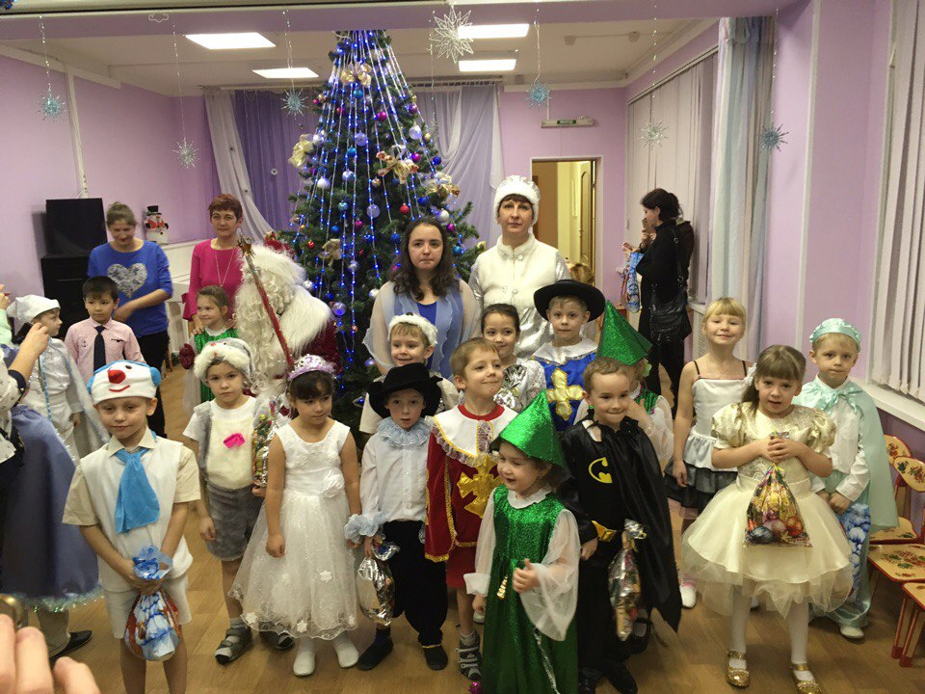**

**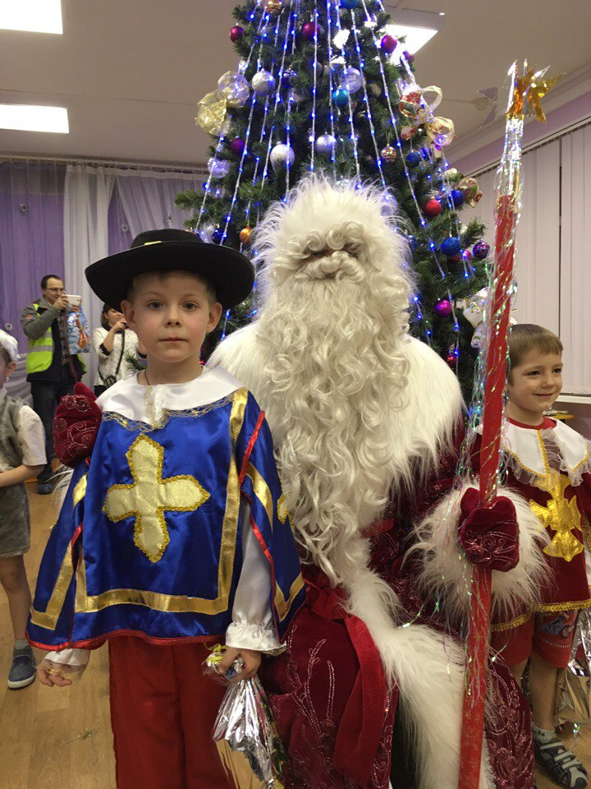 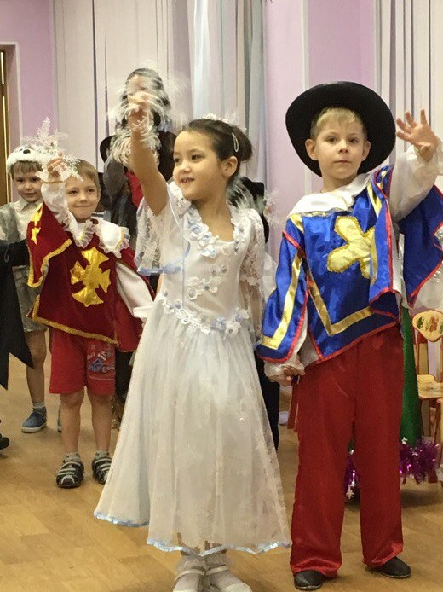**

**Ребята старшей группы очень любят зимние забавы: кататься на ледянках и санках, строить крепость из снега, лепить снеговиков.**

**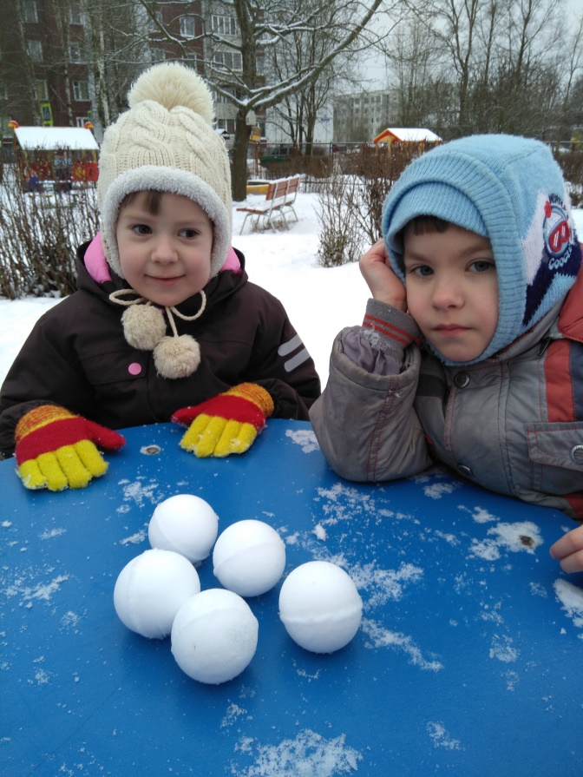 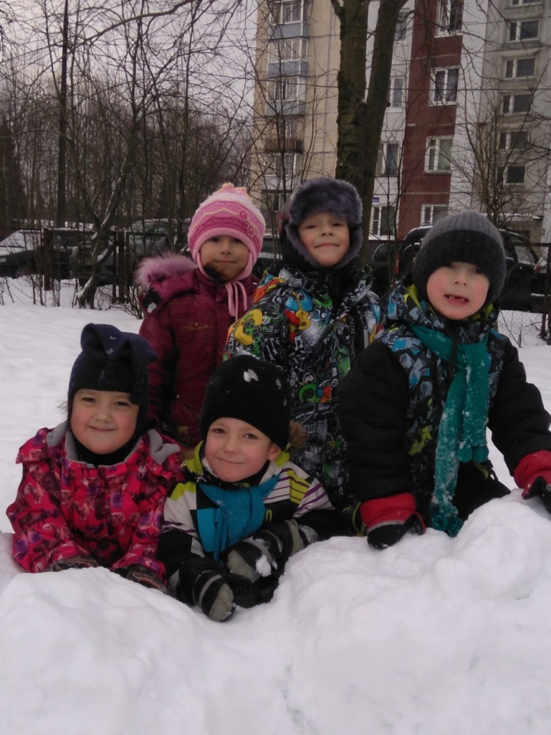**

**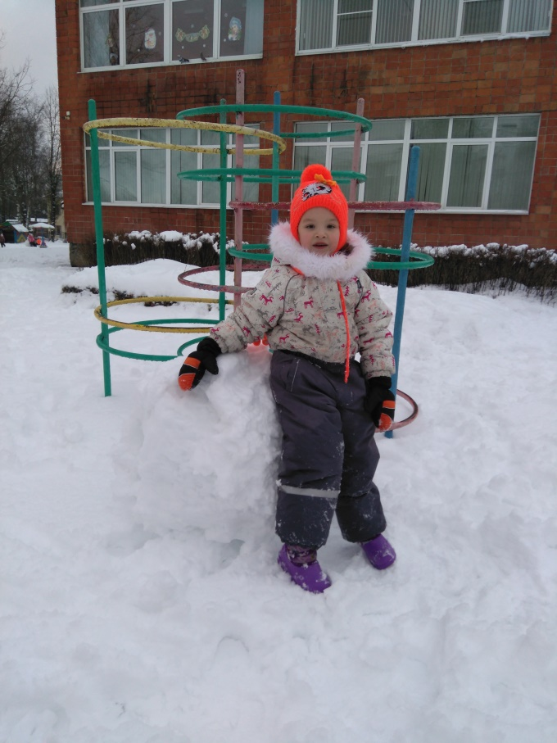 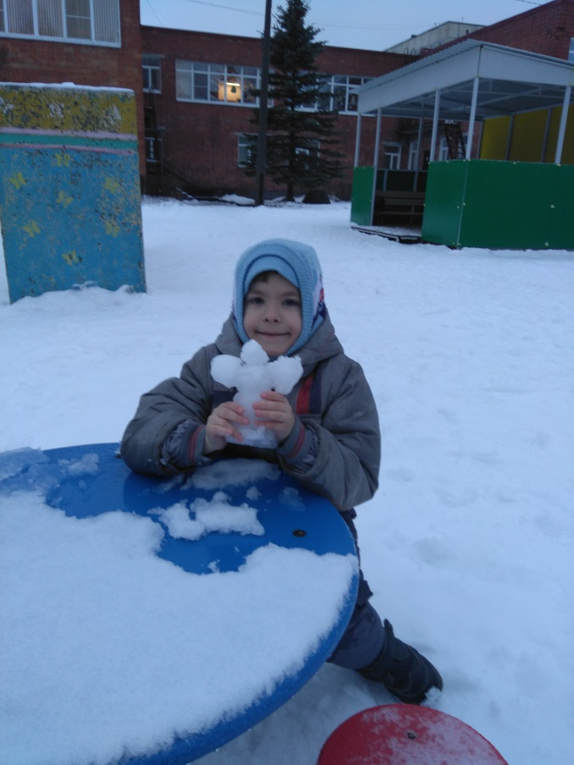**

**Наше творчество по лексической теме: «Семья», январь 2018г.**

**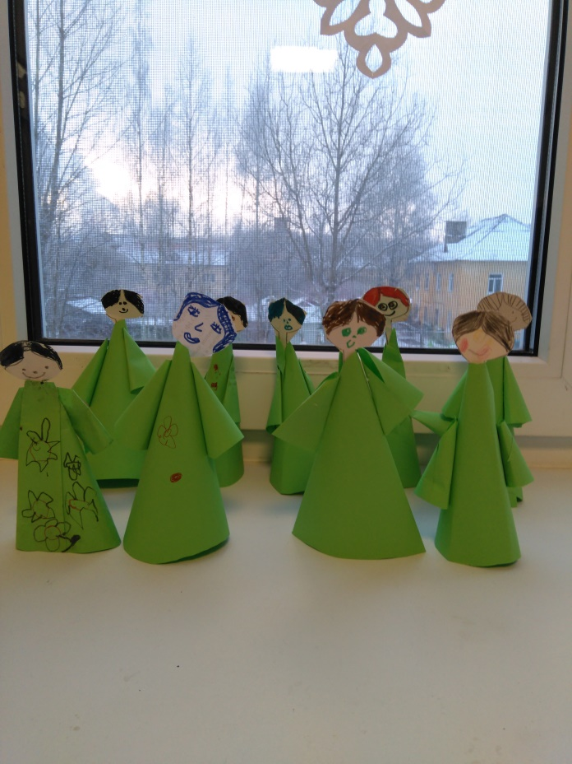 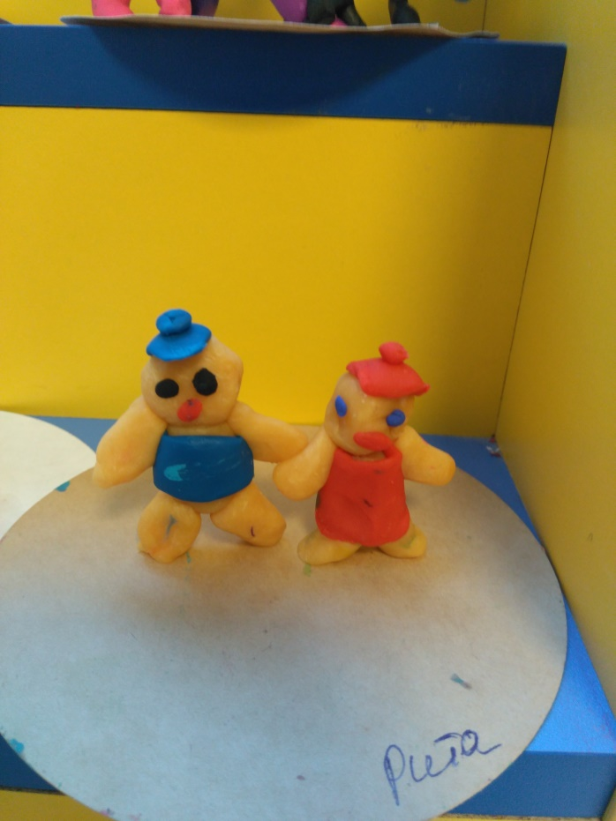**

**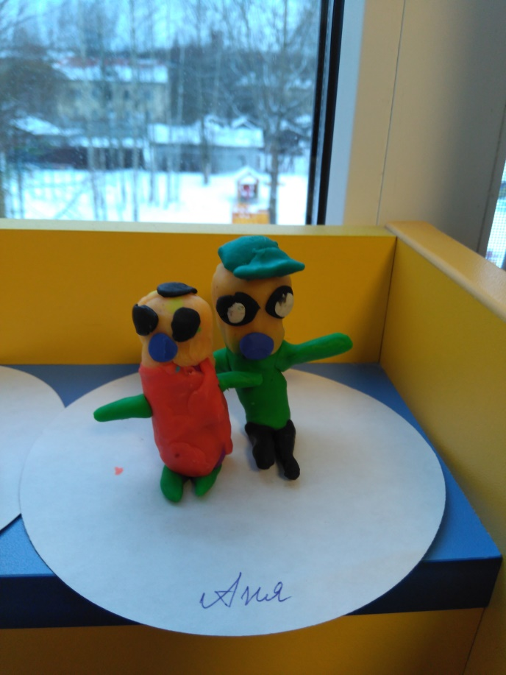 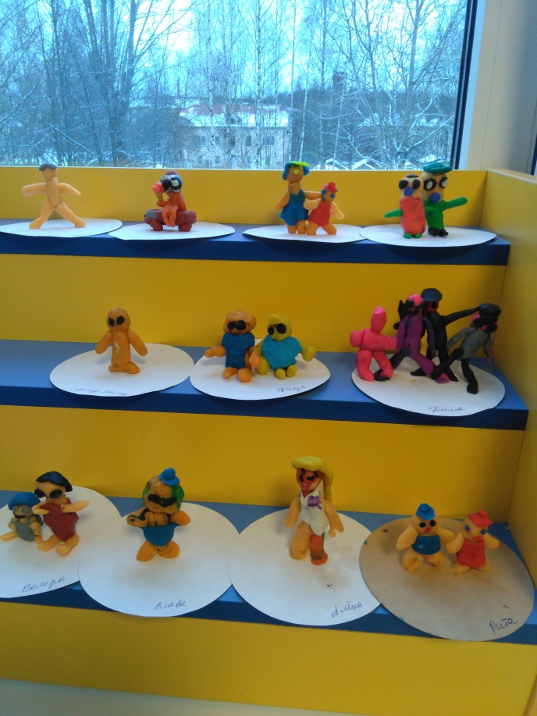**

**Наши достижения!!!**

**